

31 Aralık 2015 - 17:10

# KUTSO’DA ’OTOMOTİV SEKTÖRÜ’ TOPLANTISI

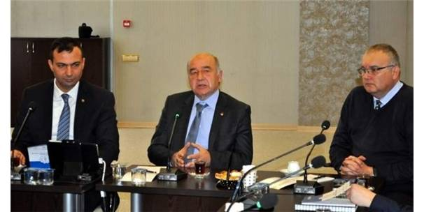

[Kütahya](http://www.milliyet.com.tr/kutahya/) Ticaret ve Sanayi Odası (KUTSO) bünyesinde, otomotiv sanayinin Kütahya’da kurulması amacıyla oluşturulan çalışma grubu, KUTSO Meclis Başkanı İsmet Özotraç başkanlığında, Kütahya ve ilçelerinde otomotiv yan sanayi sektöründe faaliyet gösteren işletme yetkilileri ile birlikte KUTSO toplantı salonunda bir araya geldi. [Bursa](http://www.milliyet.com.tr/bursa/)’da faaliyet gösteren Coşkunöz A.Ş. eski Genel Müdürü Şükrü Tetik ise telekonferans bağlantısı ile toplantıya katıldı.

Toplantıda, Kütahya’daki mevcut otomotiv yatırımlarının büyütülmesi, tamamlayıcı ve destekleyici yatırım türlerinin neler olabileceği, kamu kurumları ve sivil toplum kuruluşları gibi yerel paydaşların yapabileceği çalışmalar konusunda müzakere yapıldı.

Kütahya’nın, otomotiv sanayisinin gelişmesiyle ilgili olarak, hem coğrafi, hem de lojistik bakımdan avantajlı durumda olduğu, [Marmara](http://www.milliyet.com.tr/marmara/) Bölgesindeki yatırımların doygunluk düzeyine ulaşmasının da, yatırımları başka bölgelere kaydırdığı belirtildi.

Türkiye Odalar ve Borsalar Birliği (TOBB) öncülüğündeki Büyük [Anadolu](http://www.milliyet.com.tr/anadolu/) Lojistik Organizasyonlar (BALO) projesinin, Türkiye’deki lojistik sektörüne dair önemli bir yatırım olduğu ifade edildi.

Zafer Organize Sanayi Bölgesi örneğinde olduğu gibi, Kütahya tarafından çevre illerle işbirliği yapıp, siyasilerin de desteği alınarak, otomotiv ve otomotiv yan sanayi bölgesi oluşturulabileceği konusundaki görüşler dile getirildi.

Yerli [Otomobil](http://www.milliyet.com.tr/otomobil/) konusunun, hükümet programında, 2023 vizyonu içerisinde bir devlet stratejisi olarak yer aldığından bahisle, kamu kurumları ve sivil toplum kuruluşları olmak üzere, yerel paydaşların konu üzerinde titizlikle çalışma yapması gerektiği belirtildi. Yerli otomobil konusundaki ulusal hedeflerin ve stratejilerin neler olduğu, hangi aşamaya gelindiği, otomotiv sektörüne yönelik yerel paydaşların bilgi ve birikim düzeyleri gibi konuların araştırılması ve Kütahya tarafından bilinmesi gerektiğine vurgu yapıldı.

Kütahya’nın sosyal, kültürel ve ekonomik alanda geliştirilmesine yönelik çalışmalarda, KUTSO’nun göreve hazır olduğunun altı çizilerek, sektör temsilcilerinin değerli katkıları ve yerel paydaşların işbirliği ile faaliyetlerini sürdüreceği belirtildi.

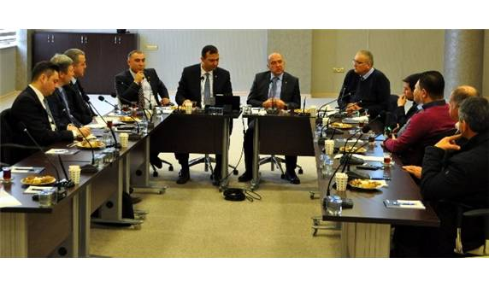

http://www.milliyet.com.tr/kutso-da-otomotiv-sektoru-toplantisi-kutahya-yerelhaber-1141837/